# 

**ПАСПОРТ и руководство по эксплуатации**

**Подземный**

**пожарный гидрант**

**/Чугунный/ Dn125 PN 10**



**ГОСТ Р 53961-2010**

**Баку**

**2020 г.**

**Подземный пожарный гидрант**

Пожарный гидрант-это специализированное оборудование пожарной безопасности, которое предназначается для отбора воды из водопроводной сети и использования ее для пожарных нужд и заправки мобильных пожарных автоцистерн. Пожарные гидранты должны устанавливаться в вертикальном положении.Гидрант соответствует ГОСТ Р 53961-2010

1. **Назначение изделия и техническая характеристика**

1.1 Пожарный гидрант используется в трубопроводах транспортирующих воду, нейтральные среды, класс герметичности <A>.

1.2 Пожарный гидрант рассчитан на максимальное давление 1,0 МПа (10 кг/см2) и может устанавливаться на трубопроводах с снабжением воды температурой от +5˚С до +50˚С.

1.3 Пожарный гидрант покрыт из внутри и с наружи краской на эпоксидной основе толщеной 250 мкм.

**Основные технические параметры:**

а.Рабочая давления не более 1,0 Мпа (10кг/см2)

б.Высота гидранта Н,мм (с интервалом через 250мм) 750-2500 мм

в.Ход клапана 24-30мм

г.Число оборотов штанги до полного открытия 12-15 оборотов

д.Изменение гидравлического сопративления на каждые 250 мм,с2м-5 не более 0,05*103

1. **Структура и принцип работы**

2.1 Присоединение к трубопроводу –фланцевое.

2.2 Рабочая среда-вода

2.3 Пожарный гидрант состоит из деталей: Нижняя часть корпуса,верхняя часть корпуса,фланец с резьбой 6”,шпиндель, запорный обрезиненный клапан, обрезиненный клапан(шар),седло,обойма,фиксатор обоймы,прижимная втулка, соединительный фланец, верхний фланец,нержавеющая труба ø48,крышка,стопорная втулка,дренажный шланг,наконечник шпинделя,пружинный штифт.

2.4 Между ответнными фланцами помещается уплотнительное резина.

2.5 Запирание гидранта происходит при вращении шпинделя по часовой стрелке, при этом шток вращаясь задаёт запорному клапану поступательное движение.

2.6 При создании на головке шпинделя необходимого усилия, запорный клапан в крайнем положении обеспечивает герметичное прилигания клапана(шар) к седлу,за счет чего происходит перекрытие прохода.

**3.Основные технические данные и характеристики**

**3.1 Внешний вид и габаритные размеры**

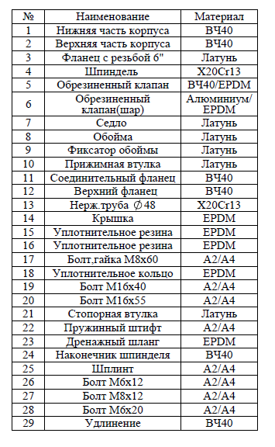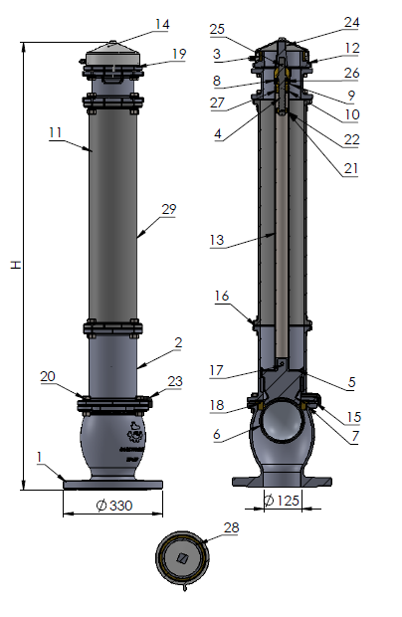

**4.Эксплуатационная инструкция и монтаж:**

4.1 При монтаже гидранта необходимо соблюдать следующие условия

-рабочие положение гидранта-вертикальное

-пред установкой гидранта трубопровод тщательно промыть для удаления из него окалины,песка и других твердых частиц.

-установить гидрант в колодце на пожарной подставке по ГОСТ 5525.

-размещение в колодцах должно обеспечивать свободную установку крышки колодца и открывание крышки гидранта,а также полное навертывание пожарной колонки удобство проведения ремонтных работ.

-присоединение гидранта к трубопроводу должно быть герметичным и выдерживать давление 1,0 МПа (10 кгс/см2)

4.2 При установке (снятии) гидранта в эксплуатации должно быть сделана соответствующая запись в табл. 2 раздела 13

**5.Использование по назначению**

5.1 При эксплуатации необходимо соблюдать следующие основные условия,обеспечивающие нормальную работу гидранта:

-открывание и закрывание гидранта проводят вручную с помощью ключа пожарной колонки по ГОСТ Р 53250;

-воду из гидранта отбирают только на пожарные нужды и при проведении технического обслуживания.

**6. Техническое обслуживание .**

6.1 Техническое состояние гидранта (при его эксплуатации) проверяется два раза в год:весной и осенью с регистрацией в таб.4 раздела 16.

6.2 Техиическое состояние гидранта определяет представители водопроводного участка совместно с представителями муниципально пожарной команды.Техническое обслуживание гидранта включает проверку:

-исправности люка и крышки водопроводного колодца,крышка и резьбы нипеля,квадрата штанги и корпуса гидранта.

-наличия воды в корпусе гидранта и в колодце.

-герметичности клапана.

-работы гидранта с установкой пожарной колонки и определен пропускной способности (расхода воды) гидранта.

-открывания и закрывания клапана.

**7.  Текущий ремонт**

7.1 Ремонт гидранта осуществляет предприятие-изготовитель и организация,имеющая договор с изготовителем.

7.2 О всех ремонтах должна быть сделана запись в таб.3 раздела 14 паспорта.

7.3 Возможные неисправности и методы их устранения приведены в таб.1

Таблица 1

|  |  |  |
| --- | --- | --- |
| Неисправность | Причина | Способ устранения |
| Проворачивается прижимная втулка в трубе | Повреждены фиксаторы прижимной втулки | Заменить болты фиксации прижимной втулки |
| Пропускает сливное отверстие при разборе воды через гидрант | Повреждено резиновое уплотнение клапана | Заменить клапан |
| Не проворачивается прижимная втулка | Повреждено резьба прижимной втулки | Заменить прижимную втулку и смазать |

**8. Меры безопасности**

8.1 Гидрант должен эксплуатироваться в соответствии с его назначением.

8.2 Безопасность эксплуатации гидранта обеспечиваеться выполнением требований разделов 4,5,6 настоящего паспорта и ГОСТ 12.3.006,ГОСТ 12.4.009.

8.3 Безопасность гидранта по ГОСТ Р 53672.

8.4 При монтаже,эксплуатации и демонтаже необходимо соблюдать меры предосторожности в соответствии с правилами техники безопасности,установленными на объекте.

**9. Хранение и транспортирование**

9.1 Условия хранения и транспортирования гидранта в части воздействия климатических факторов внешней среды-по группе условий хранения 5 ГОСТ 15150.

9.2 Хранение и транспортирование гидранта-при закрытом положении клапана.

9.3 Длительное хранение гидрантов следует осуществлять в отопливыемых складских помещениях при температуре не выше 40°C.

9.4 Осмотр проводить 2 раза в год,с помощью ключа производить пробное открывание клапана гидранта.

9.5 При укладке гидрантов в штабели (попеременно в разные стороны) должна быть исключена возмоность их свободного перемещения и контакта.

**10.  Свидетельство о приеме**

Гидрант пожарный подземный высотой _______ заводской № _____________ основные параметры соответствуют требованиям ГОСТ Р 53961-2010 и признан годным для эксплуатации.

**11. Гарантийные обязательства**

11.1 Изготовитель гарантирует соответствие гидрант требованиям ГОСТ Р 53961-2010 при соблюдении потребителем условий транспортирования,хранения и эксплуатации.

11.2 Гарантийный срок эксплуатации гидранта___месяцев со дня ввода гидранта в эксплуатацию.

**Внимание!!!При отсутствии записи в таб.2 паспорта время эксплуатации гидранта исчесляется со дня приемки.**

**12. Обоснование безопасности**

12.1 При проектировании гидранта произведен расчет прочность конструкции.

12.2 Конструкция гидранта соответствует требовании безопасности по ГОСТ 12.2.037.

12.3 Для контроля показателей качества продукции,для подтверждения соответствия действующей конструкторской документации гидрант подвергнут испытаниям по ГОСТ Р15.201.

12.4 Проведена проверка основных параметров и конструктивных показателей,а также гидравлические испытания гидранта.

12.5 Гидрант испытан гидравлическим давлением,превышающей в 1,5 раза рабочее давление.

**13. Сведения об установке (снятии) гидранта в эксплуатации.**

Таблица 2

|  |  |  |  |  |
| --- | --- | --- | --- | --- |
| Дата установки | Где установлен  (наименование объекта) | Дата снятия | Причина снятия | Наименование организации,подпись лица производившего установку(снятие) |
|  |  |  |  |  |

**14. Сведения о ремонтах.**

Таблица 3

|  |  |  |  |
| --- | --- | --- | --- |
| Причина выхода из строя | Дата | Характер произведенного ремонта | Кто произвел ремонт |
|  |  |  |  |

**15. Учет технического обслуживания.**

Таблица 4

|  |  |  |  |
| --- | --- | --- | --- |
| Дата | Вид технического обслуживания | Замечания о техническом состоянии | Должность ,фамилия и подпись ответственного лица |
|  |  |  |  |

**16. Сведения о консервации.**

16.1 При длительном хранении (более года) открытая резьба должна быть подвергнута консервации с указанием в таб. 5.

16.2 Срок защиты без переконсервации-1 год.

16.3 Подтекание смазочных (консервационных) материалов во время хранения гидрантов,их транспортирования и эксплуатации допускается.

Таблица 5

|  |  |  |
| --- | --- | --- |
| Дата | Наименование работ | Должность,фамилия,имя,отчество и подпись ответственного лица |
|  |  |  |

**17. Сведения о рекламациях.**

17.1 Изготовитель не принимает рекламации,если гидрант вышел из строя по вине потрибителя и несоблюдения указаний,приведенных в разделе 4,5,6 настоящего паспорта,а также нарушений условий транспортирования и хранения.

17.2 Рекламации не примаются без отметки в таб.2 раздела 13 об установке и акта с указанием причины, по которой гидрант не пригоден к дальнейшему эксплуатации.

17.3 Учет предъяленных рекламаций в соотвествии с таб.6

Таблица 6

|  |  |  |
| --- | --- | --- |
| Дата рекламации | Краткое содержание рекламации | Меры,принятые по рекламации |
|  |  |  |

**18. Сведения об утилизации.**

18.1 Детали и узлы гидранта не выделяют вредных веществ в процессе эксплуатации и хранения и не представляют опасности для жизни,здоровья людей и окружающей среды.

18.2 После истечения срока службы срока гидранта подлежит утилизации на общепринятых основания.

**19. Комплектность.**

Комплект поставки гидранта:

Гидрант -1шт

Паспорт -1шт

________________________(печать) Дата:__________________________